06/04/2026
yayemaremediop@esp.sn
Yaye mareme diop l2glsia
Rapport du Lab 1 : Git, Python et Structure de Projet

INTRODUCTION
Dans ce lab, nous sommes passés de la théorie à la pratique en mettant en place un projet concret nommé SénSanté.
L’objectif principal était d’installer les outils nécessaires, de structurer un projet informatique et de réaliser une première analyse de données médicales.
Ce travail nous a permis de comprendre les bases du développement de projet ainsi que l’importance des outils professionnels comme Git et GitHub.
Pourquoi Git ?
Git est un système de contrôle de version qui permet de sauvegarder les différentes versions d’un projet. Il permet de revenir en arrière en cas d’erreur, de suivre l’évolution du code et de collaborer efficacement. On peut le comparer à un “Ctrl+Z professionnel”.
Dans ce projet, Git a été utilisé pour suivre les modifications, organiser le travail et publier le projet sur GitHub.
Commandes Git utilisées :
- git init : initialiser le projet
- git add . : ajouter les fichiers
- git commit -m "message" : sauvegarder une version
- git status : vérifier l’état du projet
- git log --oneline : voir l’historique
- git push : envoyer sur GitHub
- git tag v0 : marquer une version
ETAPE 1 : Installation
Nous avons installé Git, Python et Visual Studio Code, puis vérifié leur bon fonctionnement à l’aide du terminal grâce aux commandes git --version et python --version.
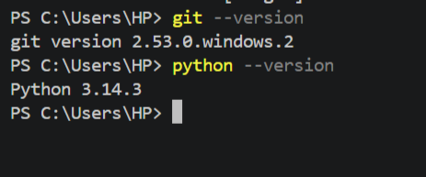
Étape 2 : Créer le projet SénSanté
Nous avons créé le projet SénSanté et organisé les dossiers (data, models, api, frontend, notebooks) à l’aide de la commande mkdir.
Structure du projet :
- data/ : contient les données des patients
- models/ : modèles de Machine Learning
- api/ : backend
- frontend/ : interface utilisateur
- notebooks/ : scripts d’analyse
Cette organisation permet de structurer le projet de manière professionnelle.
C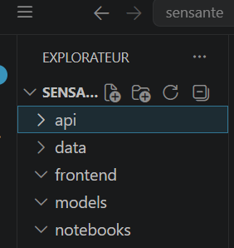
ETAPE 3 : Créer l’environnement Python
Nous avons créé un environnement virtuel avec la commande python -m venv venv afin d’isoler les dépendances du projet.Ensuite, nous l’avons activé avec venv\Scripts\activate.
L’utilisation d’un environnement virtuel permet d’éviter les conflits entre différentes versions de bibliothèques.
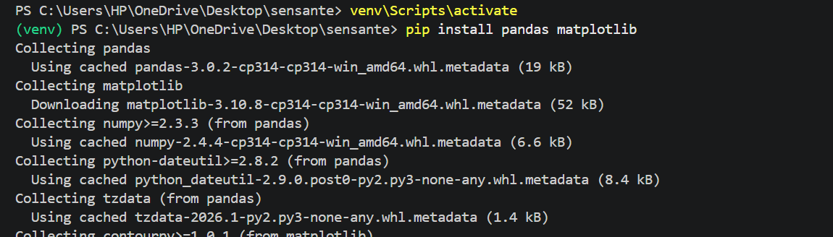
Étape 4 : Charger et explorer les données
Nous avons utilisé la bibliothèque pandas pour charger et analyser les données du fichier patients_dakar.csv.
Dans le dossier notebooks, nous avons créé le fichier exploration.py contenant le code d’analyse.
Cette analyse permet d’obtenir :
- le nombre de patients
- les diagnostics
- la température moyenne
- la maladie la plus fréquente

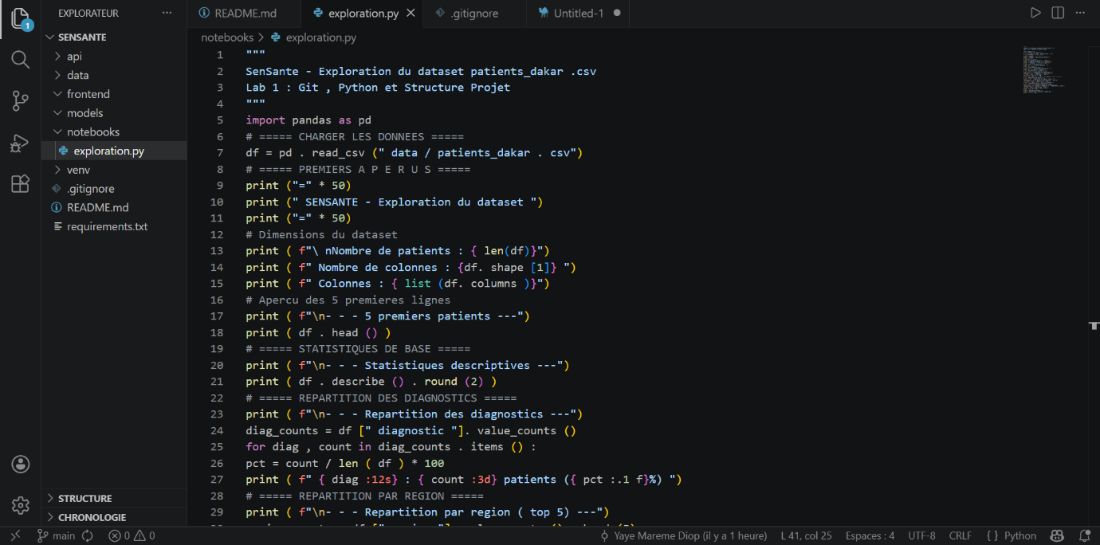
Résultats :
Les résultats obtenus montrent la répartition des maladies ainsi que la température moyenne des patients, ce qui permet d’identifier la maladie la plus fréquente.
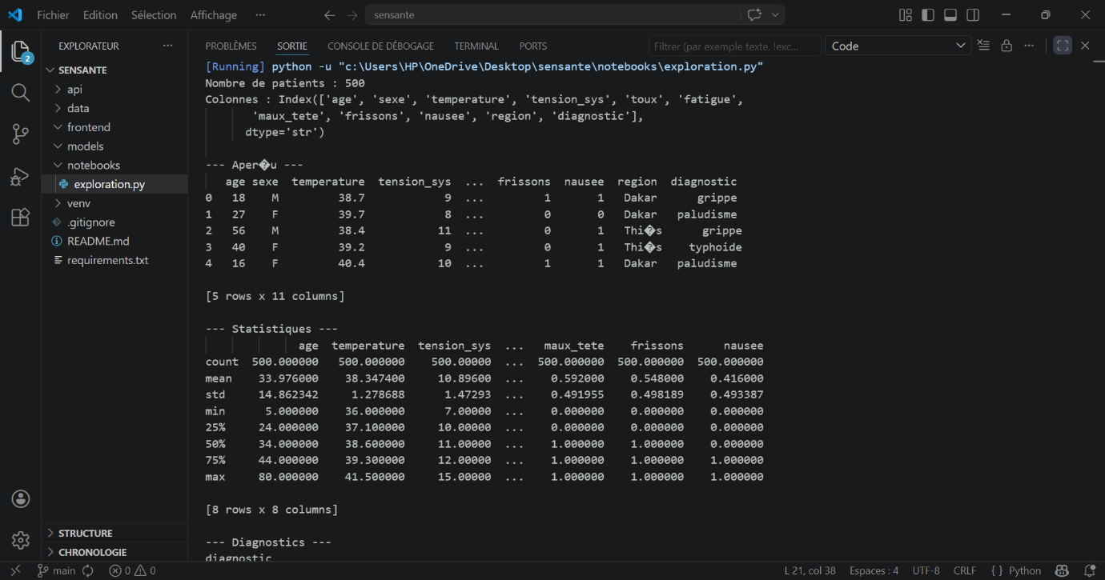
Résultats de l’analyse :
Le dataset contient 500 patients.
Les résultats montrent que :
- La classe "sain" est la plus fréquente (~31%)
- Le paludisme présente la température moyenne la plus élevée (~39°C)
- Les autres maladies comme la grippe et la typhoïde ont des températures intermédiaires
Ces résultats confirment que la température est un indicateur important pour distinguer certaines maladies.
Nous avons aussi généré le fichier requirements.txt à l’aide de la commande pip freeze > requirements.txt.
Ce fichier permet de lister toutes les bibliothèques utilisées dans le projet afin de pouvoir les réinstaller facilement.
Étape 5 : Premier commit et publication
Nous avons utilisé Git pour enregistrer les modifications du projet grâce aux commandes git add et git commit.
Cela permet de garder une trace des différentes versions du projet.
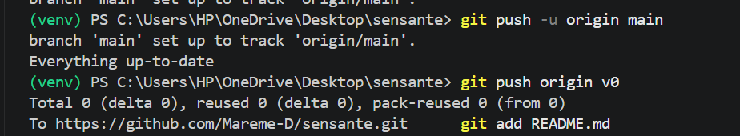
La commande git status a été utilisée pour vérifier l’état du projet et voir les fichiers modifiés ou non suivis.
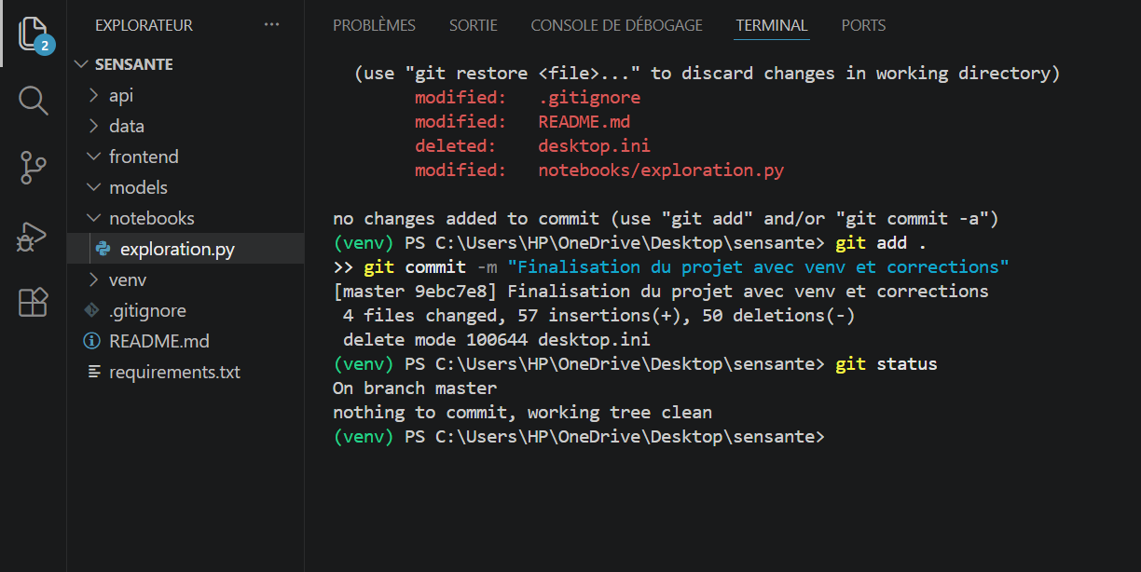
La commande git status montre que le projet est propre ("working tree clean"), ce qui signifie que toutes les modifications ont été correctement enregistrées avec Git.

ETAPE 6 : Publier sur GitHub
Nous avons créé un compte GitHub et publié le projet en ligne.
Un tag v0 a été ajouté pour marquer la première version du projet.

Résultats
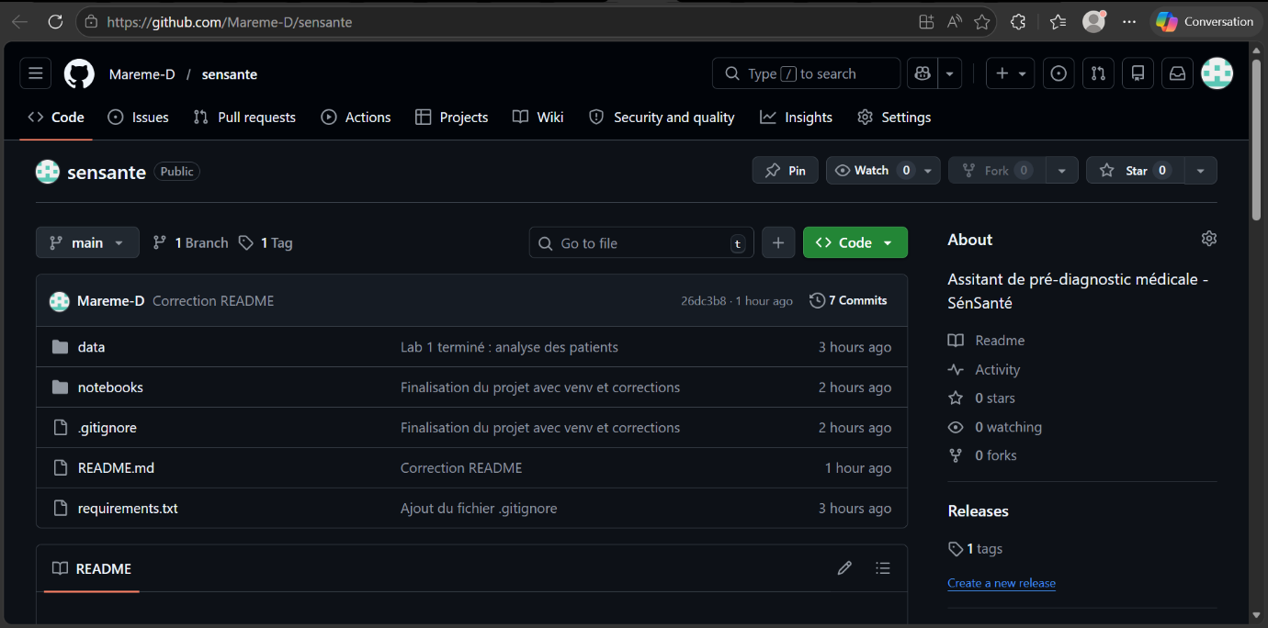
Conclusion
Ce projet nous a permis de passer de la théorie à la pratique en mettant en place un projet complet avec Git, Python et l’analyse de données.
Nous avons appris à structurer un projet, utiliser un environnement virtuel, manipuler des données avec pandas et utiliser Git pour le versionnement.
Ce travail constitue une base solide pour la suite du projet, notamment le développement d’un modèle de Machine Learning et la création d’une API.

